**Дата 14.12.2018**

**Документ Чертеж D:\Мои документы\Чертежи\2018\Чехия\Ф 950 мм (ссыл.455.0.162.000.38).cdw\**

**Ширяева О.Г.\тел.: 74 74 265**

**------------------------------------------------------------------------------------------------------------------------------------------**

**Координатные точки**

**Точка 1**

x = 0.000000 мм

y = 0.000000 мм

**Точка 2**

x = 87.000000 мм

y = -60.000000 мм

**Точка 3**

x = 118.779615 мм

y = -60.558306 мм

**Точка 4**

x = 128.386881 мм

y = -52.774966 мм

**Точка 5**

x = 147.356403 мм

y = 12.899797 мм

**Точка 6**

x = 205.000000 мм

y = 56.250000 мм

**Точка 7**

x = 247.403406 мм

y = 65.287106 мм

**Точка 8**

x = 321.523340 мм

y = 66.033125 мм

**Точка 9**

x = 355.000000 мм

y = 59.250000 мм

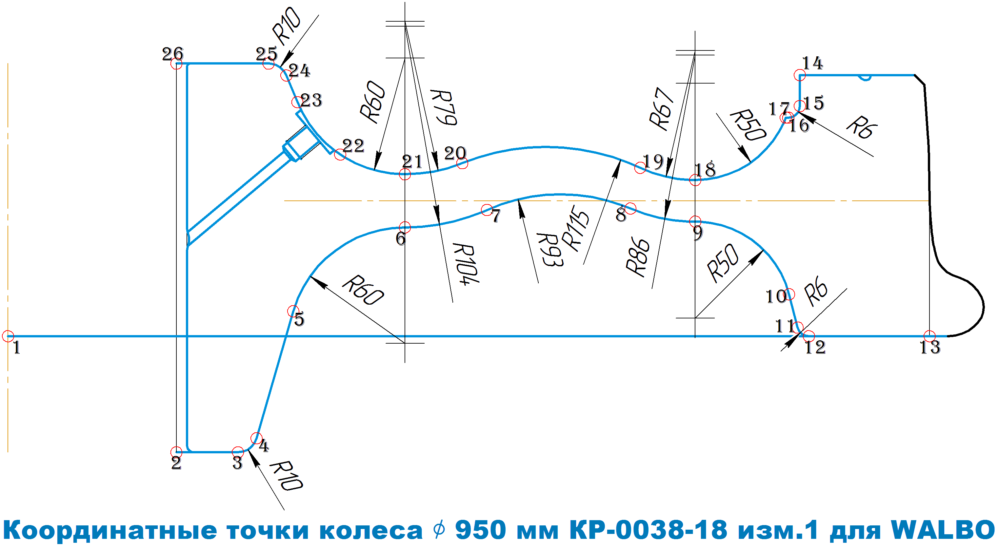

**Точка 10**

x = 403.427431 мм

y = 21.691219 мм

**Точка 11**

x = 407.842118 мм

y = 4.507054 мм

**Точка 12**

x = 413.653410 мм

y = 0.000000 мм

**Точка 13**

x = 476.000000 мм

y = 0.000000 мм

**Точка 14**

x = 409.000000 мм

y = 135.000000 мм

**Точка 15**

x = 409.000000 мм

y = 119.000000 мм

**Точка 16**

x = 403.000000 мм

y = 113.000000 мм

**Точка 17**

x = 401.743315 мм

y = 113.000000 мм

**Точка 18**

x = 355.000000 мм

y = 80.750000 мм

**Точка 19**

x = 326.583190 мм

y = 87.074759 мм

**Точка 20**

x = 234.648647 мм

y = 89.524610 мм

**Точка 21**

x = 205.000000 мм

y = 83.750000 мм

**Точка 22**

x = 171.554964 мм

y = 93.936050 мм

**Точка 23**

x = 149.465689 мм

y = 121.035681 мм

**Точка 24**

x = 143.841729 мм

y = 134.785720 мм

**Точка 25**

x = 134.586010 мм

y = 141.000000 мм

**Точка 26**

x = 87.000000 мм

y = 141.000000 мм